Приложение 1
Список участников презентации курортно-туристического потенциала Ставропольского края в г. Тюмени, 16 октября 2014 г.
№ | Наименование компании | Специализация | Интересы
 | ООО «Северо-Кавказский  горный клуб» | www.caucasus.ru  Туроператор ООО «Северо-Кавказский горный клуб» выступает оператором инвестиционного проекта «Развитие экстремального, приключенческого и экологического туризма в СКФО». Основная задача проекта - организация круглогодичной системы проведения и всесторонней поддержки экстремальных, приключенческих и эко-путешествий на территории Северного Кавказа. Уже разработаны маршруты различной сложности с использованием квадроциклов, джипов, с элементами трекинга, велотуров, конных туров, рафтинга, дельтапланеризма, и иными формами активного и экстремального отдыха в самых живописных районах СКФО, в т.ч. на территории городов Архыза, Приэльбрусья. | Туристические агентства и туроператоры, занимающиеся организацией отдыха в РФ, включая экстремальные виды отдыха (восхождения на гору Эльбрус), агентства, занимающиеся организацией корпоративных мероприятий.  Организации, планирующие проведение обучающих программ, на территории СКФО.
 | ЛПУ «Санаторий «Виктория»  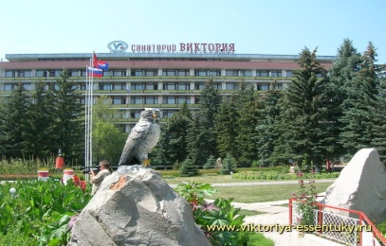 | http://viktoriya-essentuky.ru  Оказание санаторно-курортных и медицинских услуг.  Ессентукский базовый клинический санаторий «Виктория» – это крупнейший санаторно-клинический реабилитационный центр для детей и взрослых на 1580 мест. Каждый приезжающий в санаторий «Виктория» на отдых или лечение попадает в удивительный уголок природы с чудесным микроклиматом, который обусловлен выгодным географическим положением. | Туристические агентства и туроператоры, предприятия и организации региона, страховые компании, работающие по ДМС, председатели профсоюзных комитетов, организующие отдых/лечение сотрудников, частные медицинские клиники, заинтересованные в сотрудничестве.
 | ОАО «Санаторий  «Жемчужина Кавказа»  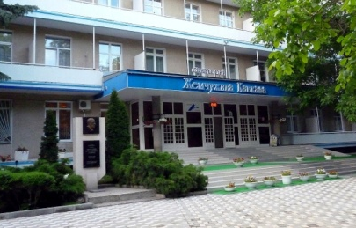 | gamkav.ru  Медицинские, санаторно-курортные и оздоровительные услуги. Санаторий специализируется на лечении взрослых и родителей с детьми в возрасте от 4-х лет, имеющих заболевания желудочно-кишечного тракта, печени, поджелудочной железы; нарушения обмена веществ (сахарный диабет, ожирение, метаболический синдром,подагра); урологические заболевания. | Туристические агентства и туроператоры, предприятия и организации региона, страховые компании, работающие по ДМС, председатели ПК, организующие отдых/лечение сотрудников, частные медицинские клиники, заинтересованные в сотрудничестве.
 | ООО «Санаторно-курортный  комплекс «Русь»  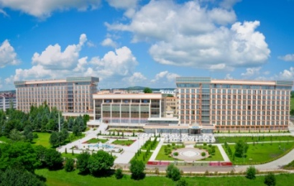 | http://www.ruskmv.ru/  Лечебно-оздоровительное учреждение нового типа, подобного ему на сегодня в России не существует. Это инновационный формат индустрии здоровья. Подобный уровень до сих пор был достигаем лишь на единичных западных бальнеологических курортах. Традиционные курорты России с их целебной минеральной водой достойны самого высокого уровня предоставления услуг, и теперь этот уровень доступен россиянам на родине.  Санаторий рассчитан на прием большого количества гостей: на большой территории размещаются два современных 9-этажных жилых корпуса на 418 номеров, медицинский корпус, SPA центр «ЭльМонт SPA» и комплекс высокопрофессионального диетического питания, бизнес-центр и конференц-залы. | Туристические агентства и туроператоры, предприятия и организации региона, страховые компании, работающие по ДМС, председатели ПК, организующие отдых/лечение сотрудников, частные медицинские клиники, заинтересованные в сотрудничестве.

